|  |  |  |  |
| --- | --- | --- | --- |
| МІНІСТЕРСТВО ОСВІТИ І НАУКИ УКРАЇНИ  КИЇВСЬКИЙ НАЦІОНАЛЬНИЙ УНІВЕРСИТЕТ імені Тараса Шевченка  ФАКУЛЬТЕТ ІНФОРМАЦІЙНИХ ТЕХНОЛОГІЙ  **Кафедра програмних систем і технологій**  Дисципліна  **«Ймовірнісні основи програмної інженерії»**  **Лабораторна робота № 2**  **«Лінійне перетворення та графічне зображення даних»** | | | |
| **Виконав:** | Тиль Богдан Юрійович | **Перевірила**: | Вечерковська А.С. |
| Група | ІПЗ-22 | Дата перевірки |  |
| Форма навчання | денна | Оцінка |  |
| Спеціальність | 121 |
| 2022 | | | |

Лінійне перетворення та графічне зображення даних

Мета: Навчитись використовувати на практиці набуті знання про лінійне перетворення та графічне перетворення даних

Постановка задачі:

1. Знайдіть Q1, Q3 та P90

2. Знайдіть середнє та стандартне відхилення цих оцінок.

3. Через незадоволення низькими оцінками викладач вирішив використати

шкалу форми y = ax + b, щоб відредагувати оцінки. Він хотів, щоб середнє

значення масштабних оцінок становило 95, а оцінка 100, щоб залишалася

рівною 100.

4. Показати дані за допомогою діаграми "стовбур – листя".

5. Відобразити дані за допомогою коробкового графіка.

6. Зробити висновок.

Побудова математичної моделі:

Для знаходження Q1, використовуємо формулу



Беремо число, номер якого ми отримали, та додаємо його до добутку 0,25 та різниці наступного числа та цього

Для знаходження Q3, використовуємо формулу

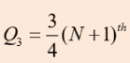

Беремо число, номер якого ми отримали, та додаємо його до добутку 0,75 та різниці наступного числа та цього

Для знаходження P90, використовуємо формулу

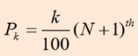

Беремо число, номер якого ми отримали, та додаємо його до добутку 0,9 та різниці наступного числа та цього

Для знаходження дисперсії, використовуємо формулу

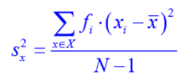

Для знаходження середнього квадратичного відхилення розподілу, використовуємо формулу



Для знаходження z score, використовуємо формулу

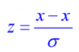

Псевдокод:

Знаходження Q1:

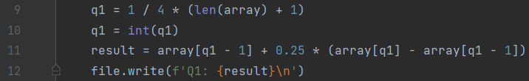

Знаходження Q3:

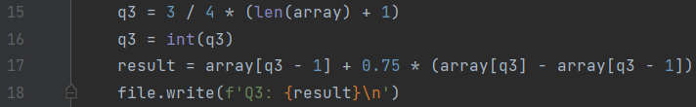

Знаходження P90:

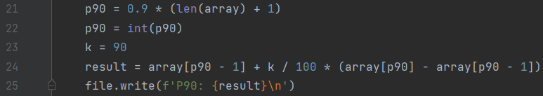

Знаходження середнього значення та середнього відхилення:

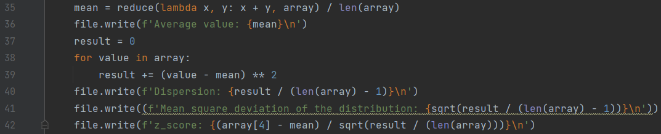

Знаходження нового списку оцінок:

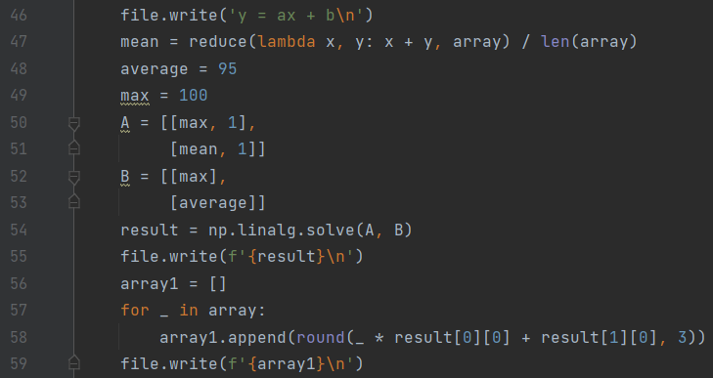

Знаходження діаграми стовбур-листя:

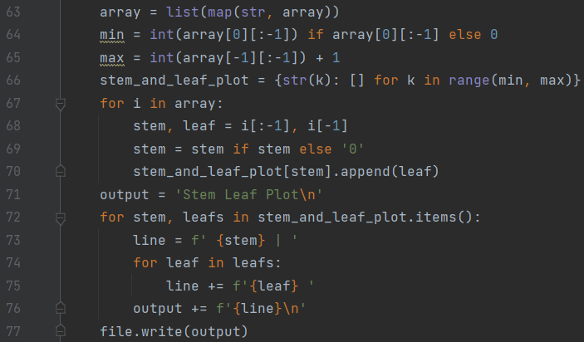

Результат програми:

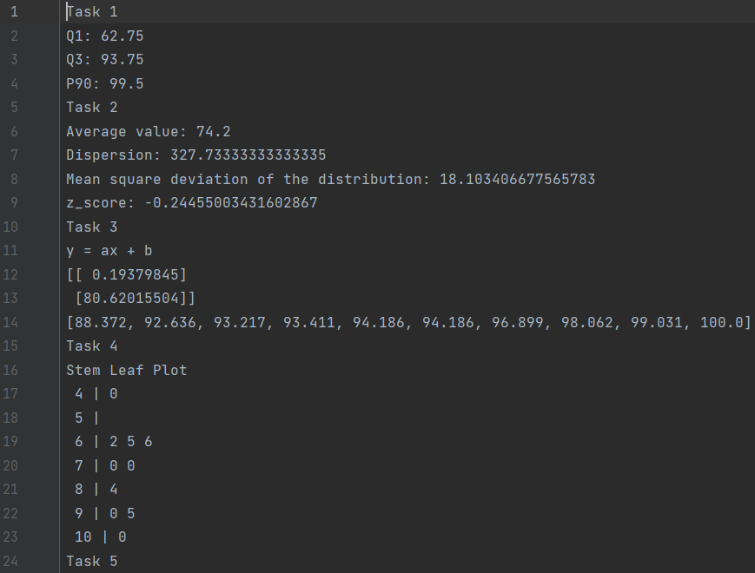

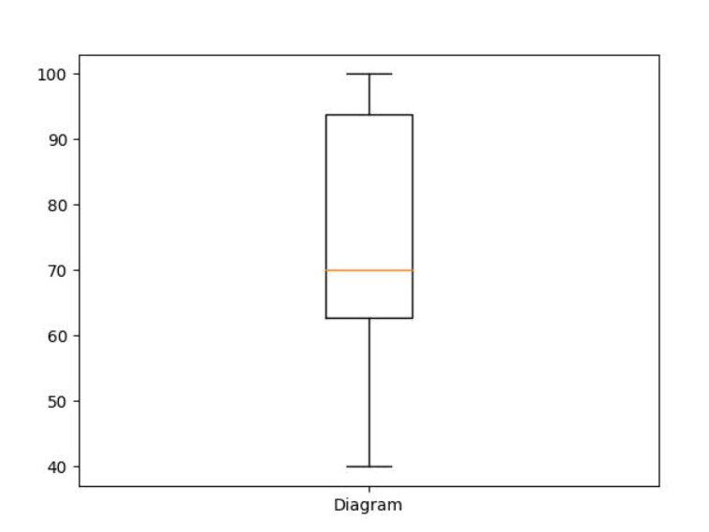

Висновок: Виконавши цю лабораторну роботу я навчився використовувати на практиці набуті знання про лінійне перетворення та графічне перетворення даних